Calgary Youth Science Fair 2021
(Virtual Fair)
Calendrier d’exécution des projets (Timeline)
Délai d’exécution  (Deadline of completion) | Tâche à exécuter par l’élève ou le groupe  (Task to be completed)
10 Février (February 10) | Problème, Objectif, Hypothèse, Procédure, variables
Le 16 Février (February 16) | Rassembler les matériaux pour l’expérience et préparer un questionnaire s’il y a un sondage à faire.  Gather the materials for the experiment and prepare a questionnaire if there is a survey to be done.
Le 20 Février (February 20) | Réalisation de l’expérience (Essai 1) et collecte des observations  Carrying out the experiment (Trial 1) and collecting observations
Le 27 Février (February 27) | Réalisation de l’expérience (Essai 2) et collecte des observations  Carrying out the experiment (Trial 2) and collecting observations
Le 6 Mars (March 6) | Réalisation de l’expérience (Essai 3/Trial 3) et collecte des observations  Carrying out the experiment (Trial 3) and collecting observations
8-12 Mars (March 8-12) | Interprétation des résultats, Conclusions, Recommandations, etc.  Interpretation of results, Conclusions, Recommendations, etc.
13-17 Mars (March 13-17) | Relecture du projet, enregistrement de la vidéo de présentation, etc.  Proofreading of the project, Recording of the presentation video, etc.
Le 18 Mars (March 18) | Envoi électronique du projet à Calgary Youth Science Fair  Electronic submission of project to Calgary Youth Science Fair

La conservation du pain
Par: Thomas Campbell et Marlowe Parry

L'hypothèse

Le pain se conserve mal dans un environnement chaud et humide parce que la moisissure du pain se développe plus rapidement dans un environnement chaud et humide.
Ce projet mené pour déterminer quelles conditions pourraient empêcher le pain de moisir.

Recherche

Pourquoi la moisissure se développe-t-elle sur le pain?
- La moisissure est un organisme vivant. Il mange le sucre, l’eau et l'oxygène.
- Tout ça pourrait être trouvé dans les différents lieux où nous conservons le pain.
- Alors le pain va moisir plus vite à l’état humide car il contient beaucoup d’eau.
- Pourquoi le pain avec agent de conservation résiste-t-il mieux à la moisissure?
- Les conservateurs comme le vinaigre, le sorbate de potassium et le benzoate de sodium inhibent la croissance des moisissures sur le pain.
- En revanche, les conservateurs chimiques modifient la qualité du pain et ce n’est pas bon pour la santé.

Références

http://www.buzzons.ca/posetacolle/Comment-la-moisissure-se-developpe-t-elle-sur-les-aliments

https://www.iga.net/fr/defi/conservation-hygiene-salubrite/conservation

Variables

· Manipulée : l'environnement dans lequel la tranche de pain est conservée.
· Répondante : la croissance de la moisissure du pain. Ceci est déterminé en inspectant le pain avec une loupe.
· Contrôlées : la température ambiante, l'âge du pain et la manipulation du pain.

Procédure

4 tranches de pain sont préparées comme suit :
- Quelques gouttes d'eau sont placées sur la 1ère tranche de pain et conservées dans un endroit sombre et humide.
- La 2 e tranche de pain est gardée sans surveillance dans les conditions normales de la pièce.
- La 3 e tranche de pain est conservée dans un sac en plastique étanche à l'air.
- La 4 e tranche de pain est conservée au réfrigérateur.
- Les tranches de pain sont observées quotidiennement pour voir s'il y a des signes de moisissure.
- Enregistrer les résultats dans un tableau.
- Analyser les résultats.
- Faire des conclusions.

Observation

Analysis

Nos observations sont présentées dans le tableau suivant.

Tableau : Moyenne des trois essais

1=Moisissure 0=Pas de Moisissure
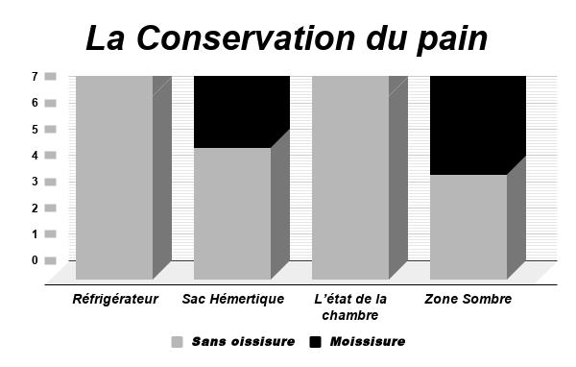

Conservation du pain
1=Moisissure 0=Pas de Moisissure

Jours | Jour 1 | Jour 2 | Jour 3 | Jour 4 | Jour 5 | Jour 6 | Jour 7
Zone Sombre | 0 | 0 | 0 | 1 | 1 | 1 | 1
L’état de la chambre | 0 | 0 | 0 | 0 | 0 | 0 | 0
Sac Hémertique | 0 | 0 | 0 | 0 | 1 | 1 | 1
Réfrigérateur | 0 | 0 | 0 | 0 | 0 | 0 | 0

Conclusion

L'hypothèse que la moisissure du pain se développera plus rapidement dans un environnement chaud et humide s'est avérée être vraie.
- La moisissure se développe rapidement sur le pain dans des conditions humides et chaudes.
- Même si on n’a pas observé la moisissure dans l’état de la chambre, nous pensons qu’il mieux de conserver le pain dans le réfrigérateur ou le congélateur parce que la moisissure ne se développe dans des températures
- Le pain peut également durer plus longtemps s'il est conservé dans le réfrigérateur ou dans des contenants hermétiques.

Le pain avec agents de conservation
- Se conserve bien dans un sac hermétique.
- Se conserve longtemps dans le réfrigérateur.
- Ne se conserve pas bien sous le soleil brûlant en zone sombre.
- Prend longtemps pour moisir

Le pain sans agents de conservation
- Se conserve dans un court temps dans un sac hermétique.
- Se conserve bien dans le réfrigérateur.
- Devient sec et moisi sous le soleil brûlant.
- En zone humide, il devient vite couvert de moisissure.

Dans l’état de chambre, devient sec pour se briser.

Application

Le pain est un des aliments les plus consommés dans nos maisons. Les résultats de ma recherche peuvent contribuer à améliorer la conservation du pain. Si on peut bien conserver notre pain, cela nous aide à ne pas gaspiller l’argent. Un pain bien conservé n’a pas de moisissure et cela est bénéfique à notre santé.

Citations

http://www.buzzons.ca/posetacolle/Comment-la-moisissure-se-developpe-t-elle-sur-les-aliments

https://www.iga.net/fr/defi/conservation-hygiene-salubrite/conservation

